Základní škola, Most, Vítězslava Nezvala 2614, příspěvková organizace

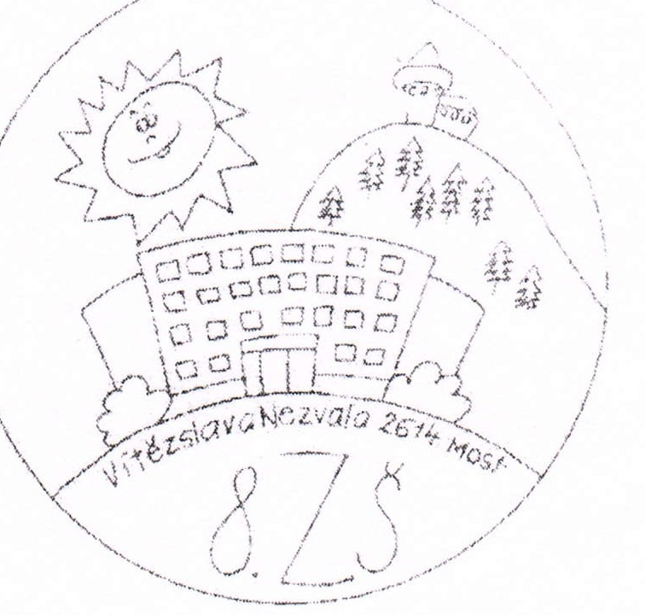
1
-\ n.:,) truhlM- t, í .;;. r. n.. 1'1. ,s tcl111 c. p. 1 4()5
\ 1o -;t

- D ·t 01

Náš dopis značk y Vyřin1je
Ka spe ro vá

Tel: 476 442 273

O /1 / 2024 /8.zš

V Mostě dne 29.2.2024

Objednáváme výrobu a dodúvku 22 ks L 1h.' ck r d\) ucehcn / úk lad n í šk oly. :>d ost. Vítězslava Nc1vala 261, 4 dle vaší nabídky. ·
Cena bez DPH: 217 581,7{) Kč
Cena včetně DPH: 263 274,- Kč

Žádáme o zaslání potvrzené a podepsané ob_ jedn úv ky .

S pozdravem

Mgr. Roman Ziegler - ředitel školy

I
Objednávku přijal: Karel Čmolík
Dne 4.3.2024
Podpís:

' ' Arco truhléfatw
ARCO
KO$telní 1465 _ •. r.o,
43401 Most '2'
u _{H} l ,( • s T v I IČO: 28675151
Dič: CZ ? n7 e:: 1 e::◄

Základní škola Vítezs]ava Nezvala 2614, Most 434 01
Tel.: 476 442 273 606 745 258
E-mail: 8zsmost@ 8zsm ost .cz

- - - '

Zák l adn í škoia , Most,
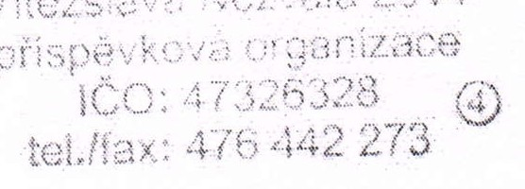

IČO :47326328
č.ú.

